Guía2. Desarrollo Proyecto APT
Asignatura Capstone

1. Resumen avance Proyecto APT
A continuación, encontrarás distintos campos que deberás completar con la información solicitada.

Resumen de avance proyecto APT | El proyecto APT corresponde al desarrollo de un sistema híbrido para procesar, analizar y visualizar la telemetría de Transportes Artisa. Durante esta fase se consolidó una arquitectura modular ejecutada con Docker Compose. Debido a que la fuente privada solo es accesible desde la red del lugar de trabajo, se realizó una extracción histórica y se almacenaron temporalmente 9.476.251 documentos en MongoDB. Se desarrolló un ETL en Python que procesa bloques de 5.000 registros, valida identificadores, fechas y coordenadas, evita duplicados, registra el avance e inserta la información válida en MariaDB. En una prueba controlada se procesaron 5.000 registros: 4.998 fueron almacenados y 2 rechazados por ausencia de coordenadas. También se implementó un pipeline analítico inicial para detectar viajes, paradas, encadenamientos e inferir rutas; con el bloque de prueba se obtuvieron 55 viajes, 49 rutas inferidas, 13 paradas y 49 encadenamientos. Estos resultados son parciales y no representan la totalidad del histórico. Además, se dispone de una API Flask, un frontend con mapa y dashboard, y control de versiones mediante GitHub. El procesamiento histórico masivo, la validación con un volumen mayor, el map matching y la actualización cada cinco minutos continúan en curso o pendientes de validación.
Objetivos | Objetivo general vigente: desarrollar un sistema híbrido, automatizado y desplegado con Docker que permita extraer, validar, almacenar, procesar y visualizar la telemetría de Transportes Artisa para identificar viajes, paradas, encadenamientos y rutas utilizadas por la flota.  Ajustes aplicados al alcance técnico: se incorporó MongoDB como repositorio histórico temporal, MariaDB como base de datos principal, procesamiento ETL por bloques de 5.000 registros y una actualización futura cada cinco minutos. La validación del histórico completo y del flujo periódico aún está pendiente.
Metodología | Se utiliza una metodología iterativa e incremental. El trabajo avanzó desde la comprensión del problema y diseño de arquitectura hacia una prueba mínima con Docker, configuración de MariaDB, backend y frontend, incorporación de MongoDB temporal, desarrollo y validación del ETL por bloques, diseño de tablas analíticas, procesamiento de viajes/paradas/rutas/encadenamientos, endpoints, mapa y dashboard. La metodología se ajustó para separar la carga histórica del funcionamiento diario, reducir los bloques a 5.000 registros, pausar y reanudar el ETL y ejecutar el análisis de forma explícita, evitando recalcular rutas en cada consulta de la API.
Evidencias de avance | Evidencias disponibles: repositorio de GitHub e historial de la rama angelo-dev; compose.yaml y Dockerfiles; código del ETL y del pipeline analítico; esquema de MariaDB; scripts de importación a MongoDB; código de la API Flask y del frontend; pruebas automatizadas y respuestas de endpoints; estado de contenedores Docker; capturas de localhost:8080, mapa y dashboard; registro del primer bloque procesado; y resultados de viajes, rutas, paradas y encadenamientos.  Estas evidencias permiten comprobar el avance técnico de cada capa. La calidad se resguarda mediante validación de campos, rechazo de registros inválidos, control de duplicados, procesamiento paginado y por bloques, persistencia del avance, separación modular de servicios, pruebas con volúmenes controlados y control de versiones. Ver Anexo de Evidencias al final del documento.
2. Monitoreo del Plan de Trabajo
Examina cuidadosamente tu plan de trabajo, enfocándote especialmente en la columna de estado de avance y ajustes.

Plan de Trabajo
Competencia o unidades de competencias | Actividades | Recursos | Duración de la actividad | Responsable | Observaciones | Estado de avance | Ajustes
[COMPLETAR COMPETENCIA OFICIAL] | Diseño de arquitectura | Docker, VS Code, documentación del proyecto | [COMPLETAR DURACIÓN] | [COMPLETAR RESPONSABLE] | Se definió una arquitectura modular con fuente histórica, MongoDB temporal, ETL, MariaDB, procesamiento analítico, API y frontend. | Completado | La arquitectura se ajustó para separar procesos históricos de la aplicación diaria.
[COMPLETAR COMPETENCIA OFICIAL] | Configuración de Docker | Docker, Docker Compose, WSL | [COMPLETAR DURACIÓN] | [COMPLETAR RESPONSABLE] | Docker permitió aislar dependencias y repetir el despliegue en WSL y Windows. | Completado | Se utilizaron perfiles separados para MongoDB y ETL histórico.
[COMPLETAR COMPETENCIA OFICIAL] | Importación histórica a MongoDB | MongoDB, Docker, JSON, scripts de importación | [COMPLETAR DURACIÓN] | [COMPLETAR RESPONSABLE] | Se importaron ocho archivos JSON con 9.476.251 documentos para trabajar fuera de la red privada. | Completado | MongoDB quedó definido como repositorio temporal, no como base definitiva.
[COMPLETAR COMPETENCIA OFICIAL] | Desarrollo del ETL | Python, MongoDB, MariaDB, Docker | [COMPLETAR DURACIÓN] | [COMPLETAR RESPONSABLE] | ETL por bloques de 5.000; valida campos, evita duplicados, registra avance y permite reanudar. | En curso | Se redujo el tamaño de bloque y se pausó el procesamiento masivo. Restan 1.895 bloques históricos.
[COMPLETAR COMPETENCIA OFICIAL] | Diseño y carga de MariaDB | MariaDB, SQL, Docker | [COMPLETAR DURACIÓN] | [COMPLETAR RESPONSABLE] | Esquema ampliado para telemetría, avance ETL, posiciones, viajes, paradas, encadenamientos y rutas. | En curso | La estructura está funcional, pero debe validarse con un volumen histórico mayor.
[COMPLETAR COMPETENCIA OFICIAL] | Procesamiento analítico | Python, MariaDB, telemetría GPS | [COMPLETAR DURACIÓN] | [COMPLETAR RESPONSABLE] | Pipeline inicial para viajes, paradas, encadenamientos y rutas. Map matching preparado como opcional. | En curso | Falta validar con el histórico completo, afinar map matching y confirmar umbrales definitivos.
[COMPLETAR COMPETENCIA OFICIAL] | Desarrollo de la API | Python, Flask, MariaDB, Postman | [COMPLETAR DURACIÓN] | [COMPLETAR RESPONSABLE] | Endpoints principales, filtros y paginación para evitar consultas masivas. | Completado | El análisis se separó de las consultas HTTP; la API consulta resultados persistidos.
[COMPLETAR COMPETENCIA OFICIAL] | Desarrollo del mapa y dashboard | Frontend, Leaflet, OpenStreetMap, Flask | [COMPLETAR DURACIÓN] | [COMPLETAR RESPONSABLE] | Mapa con vehículos, rutas y paradas; clasificación HIGH/MEDIUM/LOW; dashboard inicial. | En curso | Se separaron clasificación, geometría y visualización. Falta validación con usuarios y mayor volumen.
[COMPLETAR COMPETENCIA OFICIAL] | Actualización cada cinco minutos | Python, fuente privada, MariaDB, Flask | [COMPLETAR DURACIÓN] | [COMPLETAR RESPONSABLE] | Diseño y código inicial para consultar solo registros nuevos mediante continuidad. | No iniciado | Pendiente de prueba completa por requerir acceso permanente a la fuente privada.
[COMPLETAR COMPETENCIA OFICIAL] | Pruebas | Tests automatizados, Postman, Docker, datos de prueba | [COMPLETAR DURACIÓN] | [COMPLETAR RESPONSABLE] | Se realizó una prueba controlada del ETL y comprobaciones de integración entre servicios. | En curso | Faltan pruebas de rendimiento con millones de registros y validación con usuarios de Artisa.
[COMPLETAR COMPETENCIA OFICIAL] | Documentación y entrega | README, documentación técnica, capturas, GitHub | [COMPLETAR DURACIÓN] | [COMPLETAR RESPONSABLE] | Existen evidencias y documentación base del repositorio. | En curso | Pendiente completar documentación técnica, manual de uso e integración final a main tras revisión.

3. Ajustes a partir del monitoreo
Profundiza en las observaciones de tu plan de trabajo. Analiza las actividades planificadas y señala qué aspectos facilitaron u obstaculizaron la ejecución del plan. Plantea cómo abordaste y/o abordarás los obstáculos. Por último, señala los ajustes que realizaste al plan de trabajo a partir de este análisis.

Factores que han facilitado y/o dificultado el desarrollo de mi plan de trabajo:
Facilitadores: Docker Compose, Python, Flask, MariaDB, MongoDB, Leaflet, OpenStreetMap, Visual Studio Code, Git, GitHub, GitHub Desktop, Postman, WSL, la división modular por servicios, las pruebas con bloques pequeños y la persistencia del progreso.
Dificultades: la fuente privada solo funciona desde la red del lugar de trabajo; el procesamiento de grandes volúmenes consumía demasiados recursos; existían registros sin coordenadas; WSL/Docker podía detenerse y afectar el puerto 8080; la visualización inicial de rutas no seguía correctamente los caminos; y existía riesgo de mezclar cambios entre ramas.
Acciones: se creó una copia histórica temporal en MongoDB, se redujeron los bloques a 5.000, se separó la carga histórica de la aplicación diaria, se incorporaron validaciones y rechazo controlado, se revisó la comunicación entre contenedores, se preparó map matching opcional y se definió angelo-dev como rama de desarrollo y main como rama estable.

Actividades ajustadas o eliminadas:
No se informa la eliminación de actividades principales. Sí se realizaron ajustes técnicos: MongoDB pasó a utilizarse como repositorio histórico temporal; el ETL se configuró en bloques de 5.000 registros; el procesamiento histórico quedó pausado por defecto y separado del funcionamiento diario; el análisis de rutas se ejecuta explícitamente y sus resultados se guardan en MariaDB; el map matching se dejó como integración opcional; y los filtros del frontend modifican solo la visibilidad de las rutas, sin recalcular su clasificación ni geometría.

Actividades que no has iniciado o están retrasadas:
Permanece pendiente procesar los 1.895 bloques históricos restantes, validar resultados con un volumen mayor, probar completamente la actualización cada cinco minutos, mantener conexión permanente con la fuente privada, afinar el map matching, entrenar o validar el modelo con el histórico completo, confirmar umbrales definitivos, realizar pruebas de rendimiento con varios millones de registros, validar resultados con usuarios de Transportes Artisa, completar la documentación técnica y el manual de uso e integrar la versión final a main.
Estrategia de continuidad: reanudar el ETL desde el bloque siguiente utilizando el avance persistido, validar por etapas antes de ampliar el volumen, mantener separados los procesos históricos y diarios, realizar pruebas de integración/rendimiento y completar la validación con la fuente privada y usuarios antes del cierre.

ANEXO DE EVIDENCIAS DE AVANCE
Las siguientes capturas corresponden al estado funcional actual del prototipo y permiten respaldar el avance de la plataforma de monitoreo, el procesamiento de telemetría, la visualización de rutas y el despliegue de los servicios mediante Docker. Las cifras mostradas corresponden a los datos disponibles al momento de realizar cada captura.
Evidencia 1. Monitoreo general de rutas y flota
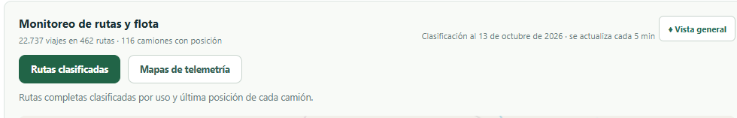
La plataforma presenta una vista general del monitoreo, incluyendo la cantidad de viajes, rutas y camiones con posición disponible. También indica la fecha de clasificación y la actualización periódica de la información.

Evidencia 2. Historial diario de telemetría
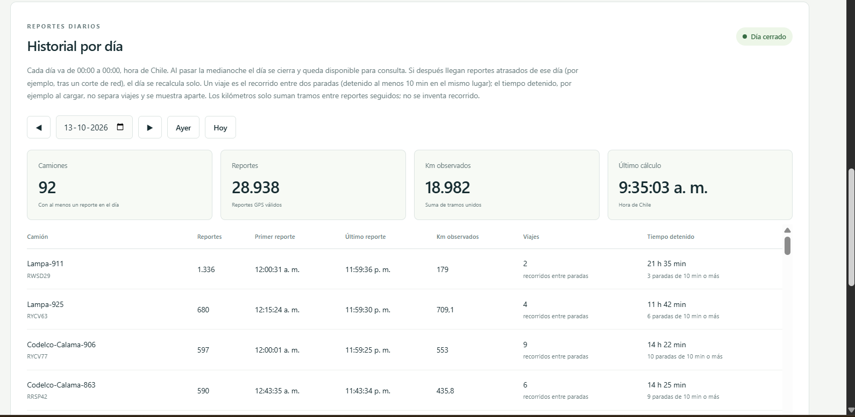
Se observa el historial por día con métricas de camiones, reportes GPS válidos, kilómetros observados, viajes y tiempos de detención. Esta vista evidencia la consolidación de datos procesados para consulta histórica.

Evidencia 3. Visualización de rutas por camión
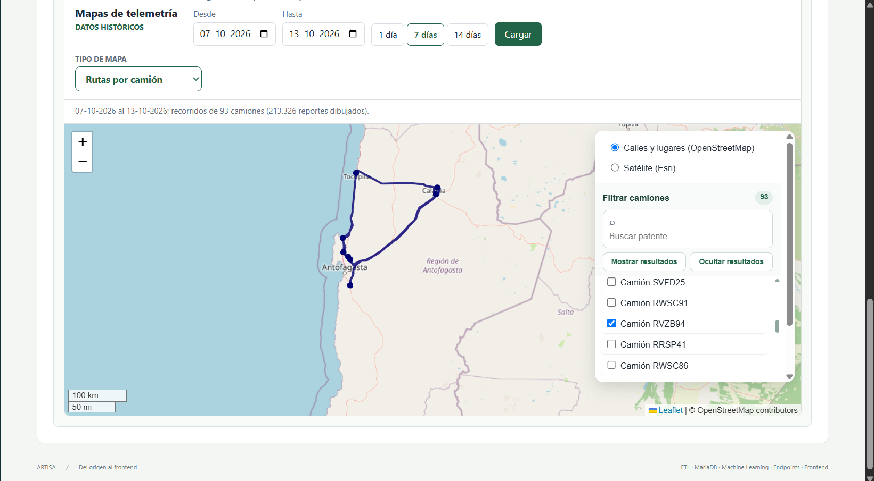
El mapa permite consultar recorridos históricos por rango de fechas y filtrar vehículos individuales. La evidencia muestra la representación geográfica de trayectorias sobre OpenStreetMap y el filtrado de camiones.

Evidencia 4. Uso de rutas y frecuencia de tránsito
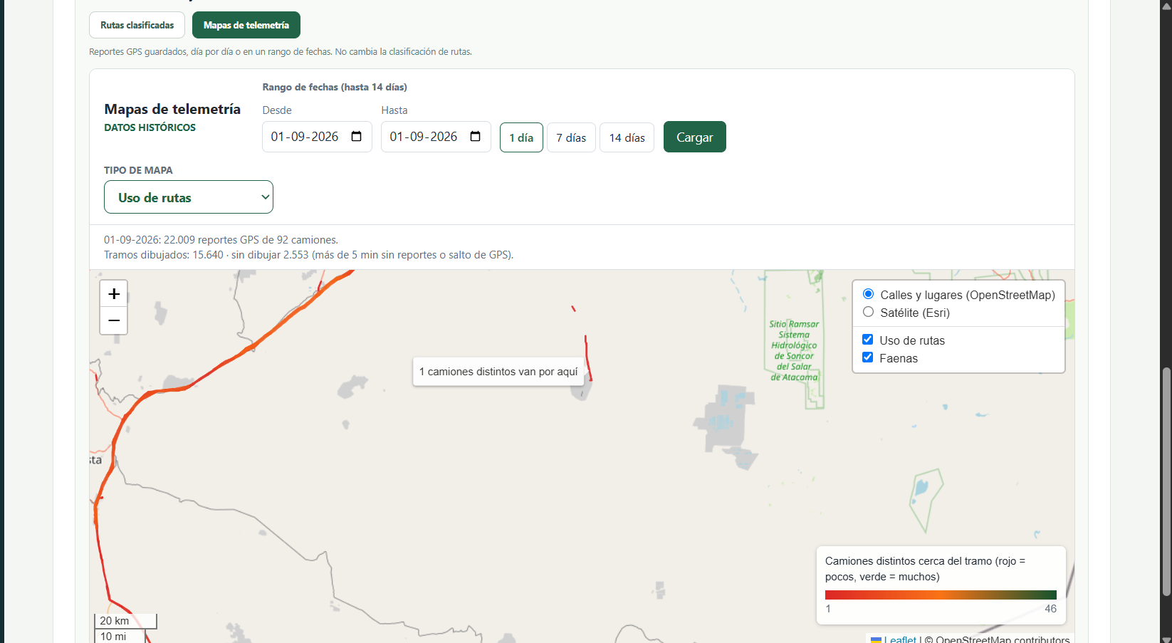
La visualización de uso de rutas representa tramos según la cantidad de camiones que circulan por ellos. Esta vista respalda el análisis de frecuencia y la identificación de sectores con distinta intensidad de utilización.

Evidencia 5. Detección de posibles desvíos
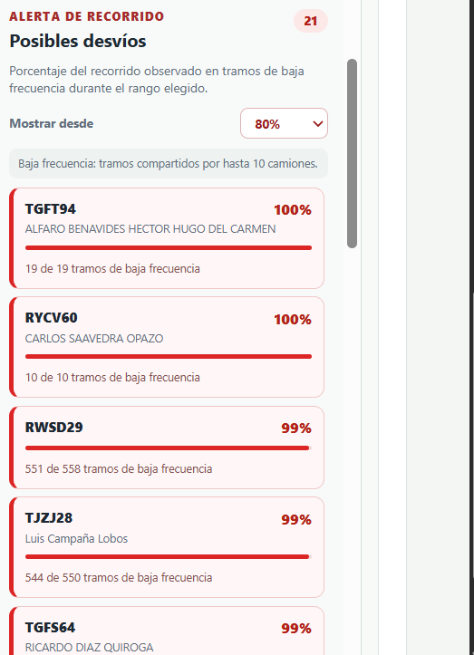
La sección de alertas muestra vehículos con una alta proporción de recorrido en tramos de baja frecuencia, permitiendo identificar posibles desvíos para revisión posterior.

Evidencia 6. Ejecución de servicios mediante Docker
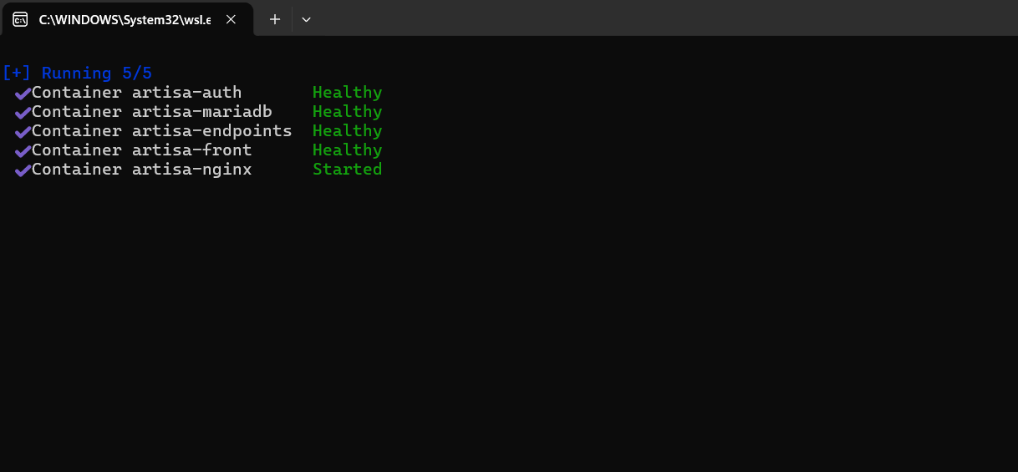
La terminal muestra los servicios principales del sistema levantados correctamente mediante Docker, incluyendo autenticación, MariaDB, endpoints, frontend y Nginx. Esto evidencia el despliegue modular de la solución.

En caso de que el Proyecto APT sea grupal, en esta columna deben indicar el nombre de los responsables de cada tarea o actividad. Esto posteriormente permitirá diferenciar la evaluación por cada integrante.

